Выпуск №9 сентябрь 2016 г.
Православный листок храма Рождества Пресвятой Богородицы г. Россошь
Издается по благословению настоятеля храма иерея Василия Яковлева
_______________________________________________________________________________
Престольный праздник в нашем храме
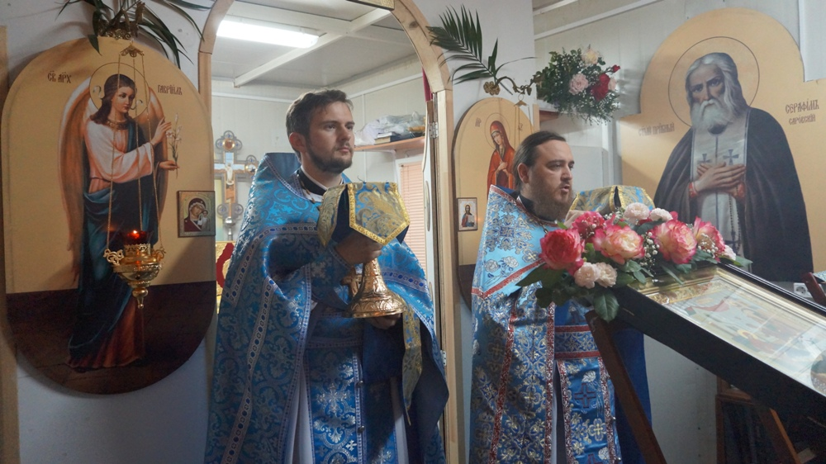

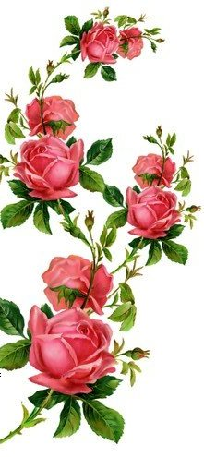

21 сентября Церковь вспоминает Рождество Пресвятой Богородицы. В этот день наш приход отмечает престольный праздник. Несмотря на ненастную погоду, храм, украшенный цветами, был полон. Божественную Литургию возглавил благочинный Россошанского церковного округа иерей Василий Гайков. Многие прихожане причастились Святых Христовых Тайн.
В своей проповеди отец благочинный отметил, что «рождеством своим, всей своей жизнью Пресвятая Дева показала , что человек призван к обожению, призван быть храмом Божества и жить не для себя, но исполнять волю Божию.»
Отец благочинный поздравил настоятеля храма и прихожан с этим радостным праздником и подарил храму набор печатей для выпекания просфор.
Прихожан тоже ждал сюрприз в этот день. Всем прихожанам, подходящим к Кресту, настоятель подарил пряники в виде белых цветов, а в церковном дворе был накрыт стол с угощениями. Поистине пасхальная радость наполнила сердца верующих!
Поздравить прихожан в этот светлый день приехали учащиеся МКОУ СОШ №25 г. Россоши. Ребята под руководством учителя Светланы Ильиничны Козютенко подготовили рассказ о Рождестве Божией Матери в стихах, исполнили песню «Утренняя молитва» и спели многолетие всем присутствующим.
Ребята приняли участие и в акции «Белый цветок». Они собирали пожертвования на помощь детям, больным онкологическими заболеваниями, и дарили жертвователям символ акции — белый цветок.
Настоятель храма о. Василий сердечно благодарит всех прихожан, принявших участие в подготовке к празднику: всех, кто украшал храм, кто наводил порядок, готовил угощение, пел на службе и помогал в алтаре. Многая лета всем!!!
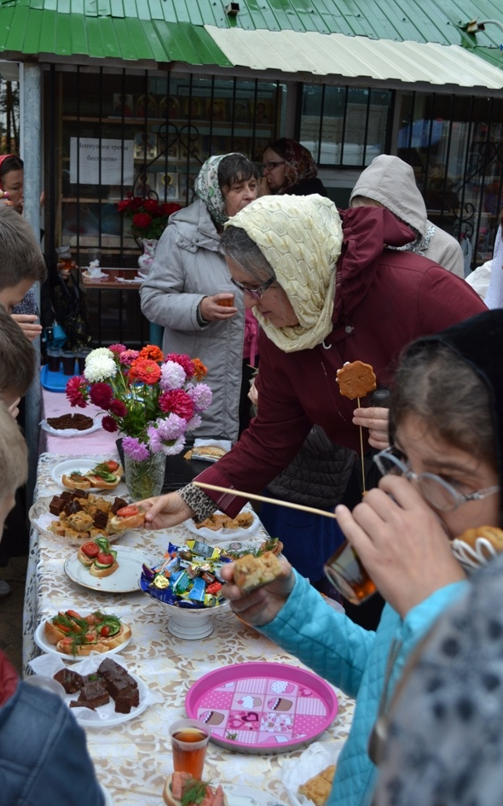
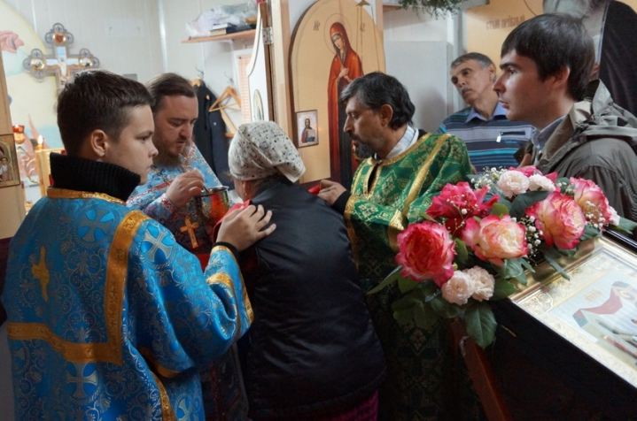

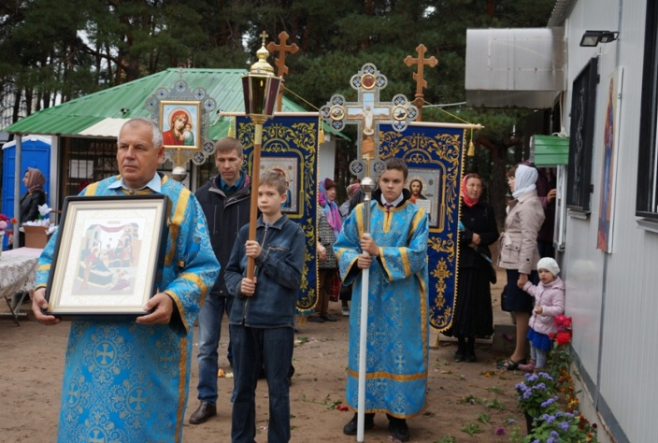

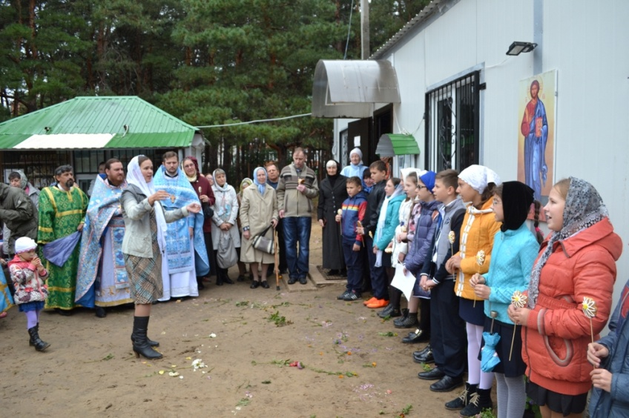
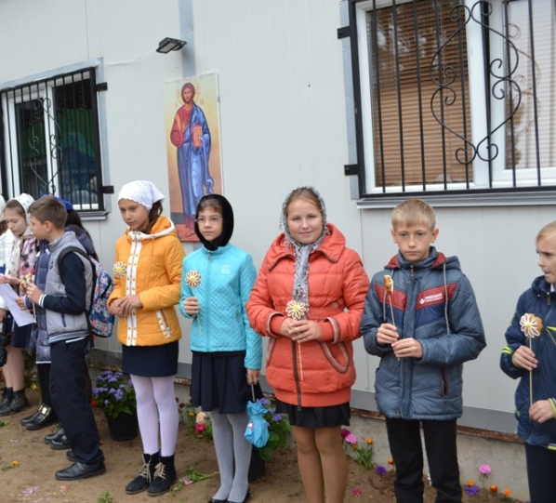

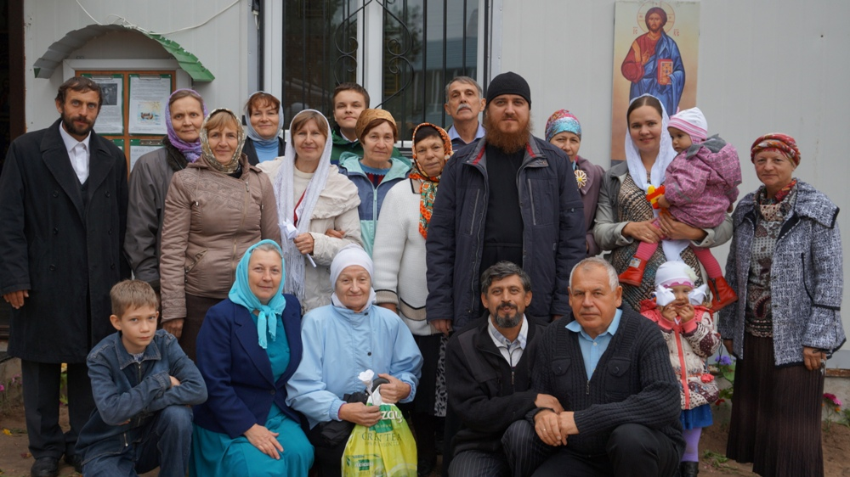

Основы духовной жизни
О ВНИМАНИИ В МОЛИТВЕ
Молитва нуждается в неотлучном соприсутствии и содействии внимания. При внимании молитва составляет неотъемлемую собственность молящегося; при отсутствии внимания она чужда молящемуся. При внимании она приносит обильный плод; без внимания она приносит терние и волчцы. Плод молитвы состоит в просвещении ума и умилении сердца, в оживлении души жизнию Духа; терние и волчцы — это мертвость души, фарисейское самомнение, прозябающее из сердечного ожесточения, довольствующееся и превозносящееся количеством молитвословий и временем, употребленным на произнесение этих молитвословий. — То внимание, которое вполне соблюдает молитву от развлечения, или от посторонних помыслов и мечтаний, есть дар благодати Божией. Искреннее желание получить благодатный дар, душеспасительный дар внимания доказываем принуждением себя ко вниманию при каждой молитве нашей. Искусственное внимание — так назовем наше собственное внимание, еще не осененное благодатию, — состоит в том, чтоб, по совету святого Иоанна Лествичника, заключать ум в слова молитвы. Если ум, по причине новости своей в молитвенном подвиге, выйдет из заключения в слова, то должно опять вводить его в них. Свойственны уму, в его состоянии падения, нестоятельность и расположение парить повсюду. Но Бог может даровать ему непоколебимость, и дарует ее в свое время за постоянство и терпение в подвиге [Слово 28, гл. 17.]. — Особенно способствует сохранению внимания во время молитвы весьма неспешное произнесение слов молитвы. Произноси слова не спеша, чтоб ум мог с большим удобством сохранить заключение свое в словах молитвы, чтоб он не ускользал ни из одного слова ее. — Произноси слова несколько вслух, когда ты молишься наедине: и это способствует сохранению внимания. — Внимательной молитве с особенною удобностию можно и должно приучаться при совершении келейного (домашнего) правила. …Молитва всемогуща по причине действующего в ней всемогущего Бога. Она — …меч духовный, который есть Слово Божие (Еф. 6. 17). Молитва, по качеству своему, есть пребывание человека при Боге и соединение человека с Богом; по действию своему она — примирение человека с Богом, мать и дщерь слез, мост, по которому переходят чрез искушения, стена, защищающая от скорбей, сокрушение браней, бесконечное делание, источник добродетелей, причина духовных дарований, невидимое преуспеяние, пища души, просвещение ума, отсечение отчаяния, указание надежды, разрешение печали, богатство монахов[Заимствовано из Лествицы. Слово 28, гл. 1.]. Сначала нужно понуждаться к молитве; вскоре она начнет доставлять утешение, и этим утешением облегчать понуждение, ободрять к понуждению себя. Но к молитве нужно понуждение в течение всей жизни[Алфавитный патерик и Достопамятные сказания о авве Агафоне, гл. 9.], и редкие подвижники избавились, по причине обильнейшего благодатного утешения, от понуждения себя: молитва действует убийственно на нашего ветхого человека; доколе он жив в нас, дотоле противится молитве, как вкушению смерти. Падшие духи, зная силу молитвы и ее благотворное действие, стараются всячески отвлечь от нее подвижника, подучая употреблять время, назначенное для молитвы, на другие дела; или же они стараются уничтожить и осквернить ее суетною и греховною рассеянностию, принося во время совершения ее бесчисленные житейские и греховные помыслы и мечтания. Свт.Игнатий Брянчанинов (Том 5, глава 19).
О НЕОБХОДИМОСТИ МОЛИТВЫ
«Пренебрегающего заповедь о молитве постигают самые тяжкие нарушения прочих заповедей, передавая его одно другому, как узника» Марк Подвижник
КОГДА БОГ ИСПОЛНЯЕТ МОЛИТВУ
«Если просишь у Бога молитвою чего-либо, и Он медлит, не исполняя прошения твоего, — не скорби об этом: ты — не умнее Бога. Так делается или потому, что настроение сердца твоего не соответствует прошению твоему, или потому, что ты не достиг надлежащей меры для принятия дара. Нам не должно стремиться в великие меры преждевременно, чтоб не злоупотребить даром Божиим, как полученным скоро. Все, полученное легко, легко и теряется; все, приобретаемое с болезнию сердца, хранится тщательно» . Святой Исаак Сирский. (Слово 5)
«По этой причине Бог сперва подвергает искушениям и томлению, а потом уже ниспосылает дар. Слава Господу, доставляющему нам наслаждение здравия крепкими врачествами!» Святой Исаак Сирский. (Слово 37)

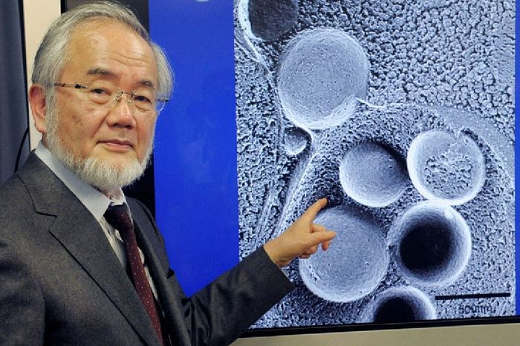
Новости Нобелевская премия 2016 года: лауреат научно доказал, что поститься полезно

Ёсинори Осуми — специалист по клеточной биологии из Японии — стал Нобелевским лауреатом в области физиологии и медицины «за открытие механизмов аутофагии». Японский ученый сумел научно обосновать пользу голодания, сообщает Комсомольская правда.
Пресс-релиз Нобелевского комитета гласит:
«Открытия Осуми привели к новой парадигме в нашем понимании того, как клетка перерабатывает свое содержимое. Его открытия открыли путь к пониманию фундаментальной важности аутофагии для множества физиологических процессов, таких как адаптация к голоду и ответ на инфекцию».
Аутофагия — это процесс утилизации и переработки ненужных частей клетки — разного накопившегося в ней «мусора». Термин, давший название процессу, образован из двух греческих, слов которые вместе переводятся как «самоедство». Или «самопоедание». Аутофагия присуща живым организмам, в том числе и нашим. Благодаря ей клетки избавляются от ненужных частей, а организм в целом — от ненужных клеток.
Аутофагия начинает работать наиболее интенсивно, когда организм испытывает стресс. Например, голодает. В этом случае клетка вырабатывает энергию за счет своих внутренних ресурсов - из всякого накопившегося мусора. И в том числе — из болезнетворных бактерий.
Открытые лауреата свидетельствует: голодать, а иной раз и поститься все-таки полезно — организм действительно очищается. Подтверждено Нобелевским комитетом.
Как уверяют коллеги Осуми, аутофагия предохраняет организм от преждевременной старости. Может быть, даже омолаживает за счет того, что создает новые клетки, выводит из организма дефектные белки и поврежденные внутриклеточные элементы, поддерживая его в исправном состоянии.
Подготовил Владимир Лаговский /По материалам сайта Православие.ru /

Игумен монастыря Дохиар на Афоне: Абортами мы оскорбляем Самого Бога, Который допустил, чтобы этот ребенок был зачат
Афон, 4 октября 2016 г.
Архимандрит Григорий
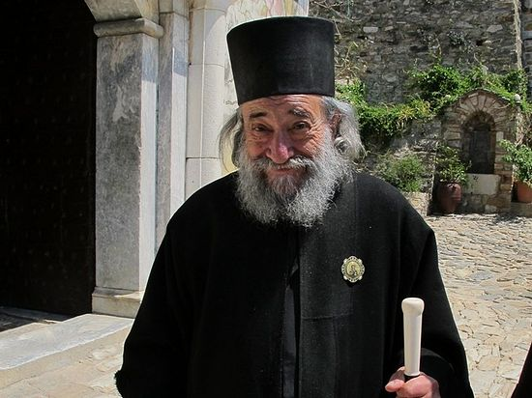
Монастырь Дохиар (монастырь святых Архангелов) на Святой горе Афон возродился в 70-ые годы XX века усилиями наместника архимандрита Григория с братией. В процессе съемок документального фильма «Афон — за жизнь!» старец согласился дать интервью съемочной группе Sobor.by на тему защиты жизни.
Архимандрит Григорий, игумен монастыря Дохиар на Святой горе Афон:
— В первую очередь необходимо богословски объяснить, почему Церковь не принимает аборты. Дьявол захотел убить Адама и Еву, чтобы не продолжался род человеческий. Дьявол позавидовал той чести, которой наградил человека Господь. Потому что и ангелы, и бесы, и люди — это все творение Божие. Но Господь поставил человека на самый пик творения. Поэтому человек, который убивает ребенка или во утробе, или когда он только родится, или принимая абортивные контрацептивы, он делает дьявольское дело. Поэтому, как дьявол хотел уничтожить человека, так и человек, который делает аборты, он повторяет то же самое.
И самое страшное в абортах, что эти дети в будущую жизнь попадают некрещеными. Тот, кто творит такие грехи — этот человек — демонический. И наказание его будет очень большим. Потому что этот грех непосредственно восходит к лицу Божию. Поэтому мы оскорбляем Самого Бога, Который допустил, чтобы этот ребенок был зачат и остался в утробе. Потому что зачатие и рождение человека — это не просто плод каких-то человеческих отношений мужчины и женщины, это дело Божие.
Я встречал много пар, у которых с медицинской точки зрения не было никаких проблем — ни у одного, ни у второго, но они не могли родить. Потому что Господь им не давал детей. Почему — это известно только одному Ему. Поэтому нужно уважать творение, которое с помощью Божьей появляется на свет.
Аборт — это грех века. Поэтому мы как православные должны на этом фронте создать некое ополчение, целью которого будет донести людям тяжесть и весь ужас этого греха. Даже животные не творят такого греха. Даже животные — они благоутробны и любят своих чад.
Чтобы достичь всего этого люди должны вернуться ко Христу и быть в покаянии, иметь покаяние. Покаяние изменяет образ нашей жизни. Именно это и значит покаяние — изменение образа жизни. И желаю, чтобы вам Господь никогда не допустил пасть, чтобы ваши отношения не привели к аборту, и никто в вашем роде не совершил этот грех.
4 октября 2016 г. /По материалам сайта Православие.ru /

Патриотическая страничка
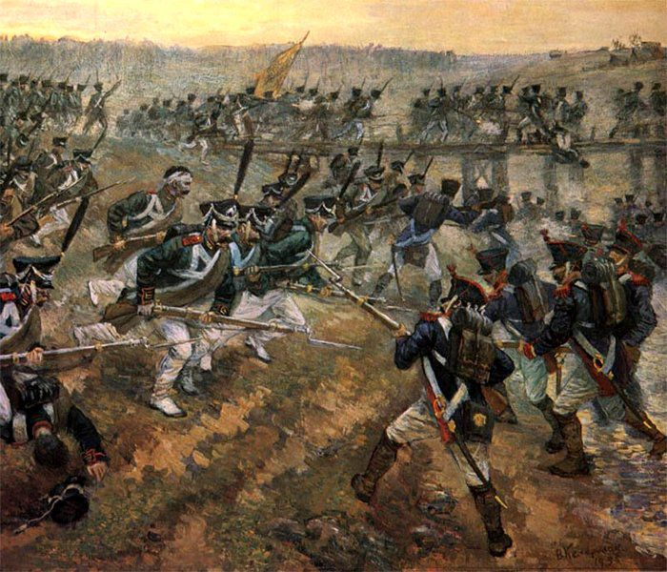
Незадолго до Пултусского сражения 1806 года генерал Багговут объезжал свои передовые цепи, которые небольшая река Вкра разделяла от неприятельских передовых цепей. Желая прекратить бесполезную перестрелку часовых и увидя на другом берегу двух неприятельских офицеров, Багговут дал знак, что хочет говорить с ними. Офицеры приблизились к берегу. Багговут сошел с лошади, объяснился с ними, и, когда они согласились на его предложение, Багговут, вынимая из кармана платок, нечаянно размахнул им. Стоявший вблизи егерь почел движение его знаком палить, приложился, выстрелил и убил одного из французских офицеров наповал. Багговут ужаснулся, и пока товарищ убитого не мог опомниться от негодования, спешил объяснить ему нечаянность поступка часового. «Видите, - продолжал Багговут после своего объяснения, - что здесь несчастная ошибка. Русские не способны к вероломству - я виноват, и готов за неумышленную вину удовлетворить вас. Смотрите, я стою неподвижно. Прикажите прицелиться и стрелять в меня». Он замолчал, сложил руки и вытянулся, ожидая выстрела. Неприятельский часовой прицелился, но в то мгновение, когда он спускал курок, офицер, изумленный самоотвержением Багговута, ударил часового по руке; выстрел пролетел мимо, и офицер, приветствуя Багговута, вскричал: «Генерал, вы герой! Живите для славы соотечественников ваших». Спокойно поехал Багговут далее, как будто вовсе не думая, что за минуту жертвовал своею жизнью за русскую честь. (Собрание русских военных рассказов)

Расписание богослужений

13 октября (четверг)
17-00 Всенощное бдение
14 октября (пятница) Покров Пресвятой Богородицы
7-30 Исповедь
8-00 Литургия
18-00 Молебен с Акафистом Божией Матери «Скоропослушнице»
15 октября (суббота)
17-00 Всенощное бдение.
16 октября (воскресенье)
7-30 Исповедь
8-00 Литургия.
11-00 Занятия по Основам духовной жизни для взрослых
21 октября (пятница)
17-00 Утреня
18-00 Молебен с Акафистом Божией Матери «Скоропослушнице»
22 октября (суббота)
7-30 Исповедь
8-00 Литургия
17-00 Всенощное бдение.
23 октября (воскресенье)
7-30 Исповедь
8-00 Литургия.
11-00 Занятия по Основам духовной жизни для взрослых
28 октября (пятница)
17-00 Утреня
18-00 Молебен с Акафистом Божией Матери «Скоропослушнице»
29 октября (суббота)
7-30 Исповедь
8-00 Литургия
17-00 Всенощное бдение.
30 октября (воскресенье)
7-30 Исповедь
8-00 Литургия.
11-00 Занятия по Основам духовной жизни для взрослых

Адрес сайта нашего храма: http://rossosh-r-b.cerkov.ru/

